[YourEyes]

用户手册概要

[V1.0]

拟 制 人________顾嵩__________
审 核 人_______薛明峰_________
批 准 人_______刘佳艺_________

[二〇一七年十一月十日]

用户手册概要

1．引言
1.1编写目的
本手册编写目的在于充分叙述YourEyes软件已经实现的功能，以便用户了解软件的使用范围、要求及如何使用,方便用户使用本软件。本手册预期的读者为所有使用本软件的直接用户——盲人群体。
1.2背景
这份用户手册所描述的软件系统名称为YourEyes，该软件项目的任务提出者为刘佳艺、薛明峰、顾嵩，开发者为刘佳艺、薛明峰、顾嵩，用户（目前阶段）面向广大盲人群体。该软件客户端安装于操作系统为安卓4.0及以上、支持GPS、拍照和网络的移动设备上，服务端安装在腾讯云主机上，主机操作系统为CentOS6.5，内存1G，带宽1Mbps。

1.3定义
无特殊定义。
1.4参考资料
本文档引用到的项目文件如表1-1：
资料编号 | 文件标题 | 编写人员 | 编写日期
1 | YourEyes项目开发计划 | 刘佳艺 顾嵩 | 2017.3.26
2 | YourEyes需求规格说明书 | 顾嵩 薛明峰 | 2017.4.7
3 | YourEyes架构设计 | 刘佳艺 | 2017.4.24
4 | YourEyes数据库设计 | 薛明峰 | 2017.4.24
5 | Software Design Document | 刘佳艺 薛明峰 | 2017.5.9
6 | 验收功能测试记录 | 顾嵩 | 2017.6.4
表1-1

2．用途
2.1功能
本项目为开发一款能让盲人寻求附近志愿者的帮助，并同时提供辅助盲人出行的导航功能的公益APP——YourEyes。本软件系统还专门为盲人用户设计了独特的用户界面，支持语音输入和手势操作，代替传统手机APP的按键模式，来方便盲人用户的人机交互，提高易用性和可用性，增加用户体验，旨在于全社会搭建一个帮助盲人安全出行的集志愿服务与现代化技术于一体的公益平台。
按照本项目此开发阶段的既定计划，本用户手册只针对本阶段已开发的盲人客户端以及服务器端的功能，较整个项目而言只是系统的部分功能。到目前为止本项目已完成的主要功能如下表2-1：
功能模块 | 功能编号 | 功能名称 | 功能描述
注册 | 01 | 注册 | 盲人用户首次使用系统需注册账号信息
登陆 | 02 | 登陆 | 已注册过的盲人用户进行账号登陆
账户管理 | 03 | 编辑个人信息 | 已登陆的用户对个人信息进行编辑
账户管理 | 04 | 修改密码 | 用户对账户密码进行修改
语音交互 | 05 | 语音输入 | 盲人用户在个别情况下（输入目的地、编辑个人信息等）需要向编辑框中输入文字信息，系统将会把盲人的语音转化为文字进行录入，并语音确认文字转化的准确性
语音交互 | 06 | 根据输入关键字自动匹配地点 | 盲人用户在语音输入目的地后，系统将自动匹配出带有输入关键字的相关目的地名称，以便准确获得盲人的目标需求
语音交互 | 07 | 语音确认地点与用户需求一致 | 匹配出相关目的地信息后，系统将通过语音的方式与用户确认目的地与用户需求的一致性，并最终选定目的地位置信息
定位 | 08 | 获取盲人定位 | 获取盲人实时的位置信息发送至服务器
定位 | 09 | 发送盲人定位至志愿者客户端 | 将获取到的信息发送到志愿者端的地图中，显示附近盲人的位置
路线导航 | 10 | 语音导航 | 获取用户（语音）输入的目的地后，进行语音导航
路口导航 | 11 | 对人行红绿灯的位置进行检测 | 盲人到达路口处，系统将自动打开手机摄像头，在语音提示盲人如何放置手机后，获取人行红绿灯的图像并对目标位置进行检测
路口导航 | 12 | 对红绿灯的颜色进行识别 | 系统会对检测到的红绿灯的颜色进行识别
手势交互 | 13 | 手势交互 | 通过触摸屏手势（左、右滑、长按屏幕等）对语音询问进行界面控制和操作交互
表2-1
2.2性能
2.2.1精度
- 文字输入：要按照严格的数据格式输入，否则系统不给予响应处理，数据的输入精度为16位。
- 获取定位：对于盲人和志愿者的位置信息，在服务器的存储中要精确并实时的更新，以保证进一步的相对距离计算。存储位置为经纬度，精确至小数点后六位。
- 数据库：向数据库文件提取数据时，要求数据记录的定位准确，向数据库文件添加数据时要求输入准确并满足完整性约束。数据库设计请见设计阶段-----数据库设计。
2.2.2时间特性
- 系统的常规操作页面响应时间控制在1秒以内。
- 数据传输至服务器并对数据进行更新、应答时间控制在2秒左右。
- 在路口图像识别模块，要求数据在1秒之内采集、转换和传输完成，处理、识别和反馈信息在1秒左右完成。
2.2.3灵活性
- 当用户需求改变，操作方式有所变化时，系统会及时调整数据结构的设计方式或交互的应答方式，保证数据和交互的合理性。
- 当因为特殊原因，同其他软件的接口发生变化时，系统将及时调整合适的软件接口，保证系统完整性。
- 当进度与计划发生出入时，项目组会及时调整计划并及时跟进，以保证项目的按时完成。
2.3安全保密
本系统设计未来将会涉及到一些志愿者的实名认证环节以尽量保证志愿者的信用等级。限制授权用户才能更改数据库信息，同时要求在数据库中妥善管理用户的基本信息，避免信息的非法、非授权泄漏。

3．运行环境
3.1硬设备
服务端：
- 处理器：1核 1GHz
- 内存：1G
- 硬盘空间：20G
- 带宽：1Mbps
- 数据库：MySQL 5.5
客户端：
- 处理器：2核及以上 1.8GHz及以上
- 内存：512MB及以上
- 存储空间：200MB及以上
- 特殊要求：网络服务、GPS、拍照
3.2支持软件
- 操作系统：Android 4.0及以上
- 数据库管理系统：MySQL
- 程序语言编译系统：Android Studio 2.2 pycharm python3.6 Django1.11.2
3.3数据结构
3.3.1数据描述
本项目采用数据库对系统数据进行储存和管理，数据库由三张表组成，具体细节如下：
- BlindUser表：储存盲人用户的个人基本信息和位置属性，共包含9个字段。
- VolunteerUser表：储存志愿者用户的个人基本信息和位置属性，共包含11个字段。
- Event表：描述了志愿活动的志愿关系和相关信息，共包含6个字段。
3.3.2数据基表结构
在3.1中提到的数据表中的具体属性名称和数据类型如下：
- BlindUser表
BlindUser
b_username | String
b_password | String
b_gender | int
b_age | int
b_phoneNum | String
b_longtitude | numeric(9,6)
b_latitude | numeric(9,6)
b_needHelp | boolean
b_picture | String
表3-1
- VolunteerUser表
VolunteerUser
v_username | String
v_password | String
v_gender | int
v_age | int
v_phoneNum | String
v_longtitude | numeric(9,6)
v_latitude | numeric(9,6)
v_firstDay | String
v_picture | String
v_stars | numeric(3,2)
v_eventNum | int
表3-2
- Event表
Event
b_username | String
v_username | String
time | String
place | String
stars | numeric(3,2)
appraise | String
表3-3
三个数据基表之间的逻辑关系如图3-1所示：
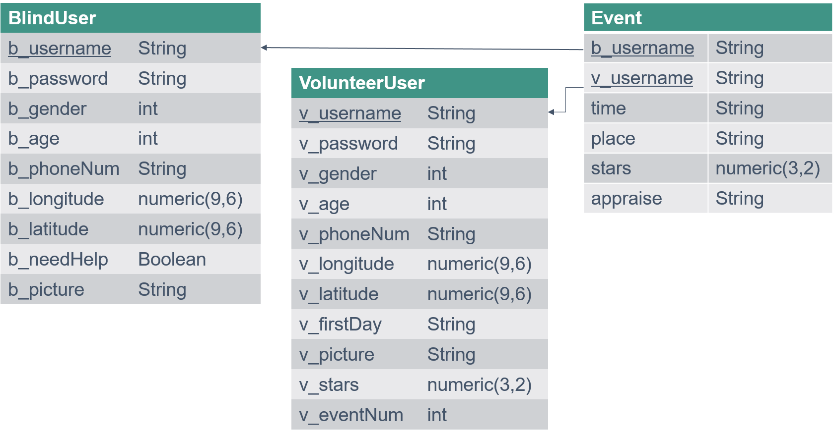
图3-1

4．使用过程
4.1安装与初始化
本软件只需把打包好的APK文件按照提示安装在安卓设备中即可使用，为了更好的用户体验，请在使用本软件时将GPS权限、录音权限与摄像头权限开启。
4.2输入
4.2.1输入数据的现实背景
软件输入共分为一下几种情况：
- 屏幕手势：在屏幕上滑动，需要保证滑动距离在某一方向上超过2厘米，否则将不作处理
- 语音输入：语音输入接受实时录音（需要录音权限）
- 用户名：用户名为9-16位数字、英文字母和下划线，可接受键盘输入和语音输入
- 密码：密码为9-16位数字、英文字母和下划线，可接受键盘输入和语音输入
- 年龄：年龄为10-100之间整数，接受键盘输入和语音输入
- 性别：性别输入采取滑动输入，只有两种选项，系统将对手势操作进行分析，自动对输入进行转化
- 电话号码：电话号码为11位数字，接受键盘输入和语音输入
- 地名：导航目的地地名为任意字符，接受键盘输入和语音输入
4.2.2输入格式
- 手势：用户手指在屏幕上滑动产生交互，方便盲人用户使用。输入来源为用户手指在屏幕上滑动，要求当滑动距离少于2厘米时操作将被废弃。
- 语音：用户通过语音在输入框输入文字，方便盲人用户使用。输入来源为移动设备接受到用户声音。
- 用户名：区分不同用户的唯一标识符，为9-16位数字、英文字母和下划线。输入来源为语音输入或者用户键盘输入。当用户名不满足上述要求时，注册和登录将被拒绝。
- 密码：保障用户信息安全，身份判定的依据，为9-16位数字、英文字母和下划线。输入来源为语音输入或者用户键盘输入。当密码不满足上述要求时，注册和登录将被拒绝。
- 年龄：用户年龄，为10-100整数，输入来源为语音输入或者用户键盘输入，当年龄不满足上述要求时，信息修改将被拒绝。
- 性别：用户性别，输入来源为用户在屏幕上滑动，滑动距离少于2厘米操作将被舍弃。
- 电话号码：用户电话号码，为11位数字。输入来源为语音输入或者用户键盘输入。当电话号码不满足上述要求时，信息修改将被拒绝。
- 地名：现实世界中具体的地址，输入来源为语音输入或用户键盘输入。
4.2.3输入举例
- 用户名：abc123_qwer，123789000
- 密码： abc_def_ghi，00ii77hh_aakm
- 年龄：12，47
- 电话号码：17366886688，17733559878
- 地名：春熙路，红旗超市
- 手势、语音、性别选择为特殊输入方式，此处不做列举。
4.3输出
4.3.1输出数据的现实背景
- 用户名
注册、登录、修改密码和修改信息时产生用户名，输出至服务器，由服务器上程序使用，使用频度不定，预计每天200次左右。注册、修改密码和修改信息将被数据库保留，登录信息由客户端本地保留。皆不再分配给其他接受者。
- 密码
注册、登录和修改密码时产生密码，输出至服务器，由服务器上程序使用，使用频度不定，预计每天200次左右。注册、修改密码由数据库保留，登录信息客户端本地保留。皆不再分配给其他接受者。
- 性别、年龄。电话号码
修改信息时产生性别、年龄和电话号码，输出至服务器，由服务器上程序使用，使用频度不定，预计每天10次左右。用户信息将被数据库保留，不再分配给其他接受者。
地名
地名搜索时产生地名，上传至高德地图服务，由其进行操作和返回数据，不保留任何数据。
- 经纬度
程序自动定位生成经纬度信息，上传至服务器处理，使用频次不定，预计每天20次左右。用户位置将被数据库保留，需要时分配给其他客户端。
- 用户状态
用户切换状态时产生状态变化信息，上传至服务器，使用频次不定，预计每天20次左右。用户状态由数据库保留，需要时分配给其他客户端。
- 语音提示
语音提示在用户进入软件和进行操作时由软件产生，直接生成音频并播放，使用频次不定，预计每天400次左右。不做任何保留和分配。
4.3.2输出格式
- 用户名、密码、年龄、电话、性别、经纬度和用户状态都在上传至服务器时进行封装，数据结构为HashMap（String，String），前一个参数key为标识，后一个String为具体内容。如map（“username”，“Jason Broder”），map（“age”，“23”）。
- 地名不经过任何处理，上传原始String。
- 语音不作任何处理，直接实时播放。
4.3.3输出举例
- 用户名：map(“username”, “TomHalton), map(“username”, “JerryStanson”)
- 密码：map(“password”, “14789thing”), map(“password”, “666_goodboy”)
- 年龄：map(“age”, “23”)
- 性别：map(“gender”, “male”), map(“gender”, “female”)
- 电话号码：map(“phoneNumber”, “17366778899”)
- 用户状态：map(“needhelp”, “need”), map(“needhelp”, “notneed”)
- 经纬度：map(“latitude”, “130.453225”), map(“longitude”, “30.895571”)
- 地名： “春熙路”， “红旗超市”
- 语音输出为特殊输出，此处不做列举。
4.4文卷查询
数据库查询由服务器端程序完成。
服务器端程序为python程序，借助Django框架和pyMySql进行MySql数据库的查询和操作。
- 第一步：连接数据库，db = pymysql.connect(dbhost, dbuser, dbpassword, dbschema)，根据主机（系统设定为localhost）、用户、密码和数据库连接到相应数据库
- 第二步：建立游标，cursor = db.cursor()
- 第三步：构建sql语句，sql = "select * from BlindUser where busername ='%s'" % (username)
数据库操作一般步骤为以上三步，包含了初始化、准备和操作。
整个过程需要pyMySql类库支持，无其他规定。查询范围已被固定，由服务器程序执行，用户只能更改其中可变变量，如username、password，不可自行写入命令。
4.5出错处理与恢复
本系统会提供异常处理机制，如出现错误会提供友好的错误信息，若始终返回同一错误信息，请尝试重启软件，若仍然不能正常运行，请联系我们，邮箱：menfer@foxmail.com。

